Информация о предлагаемом к сдаче в аренду объекте
Балансодержатель объекта: УНП 500062907, Залесский сельский исполнительный комитет, 231001, Гродненская область, Сморгонский р-н +375(1592)99502, орган государственного управления.

Наименование  объекта | Инвентарный номер ЕГРНИ  (…/С-…)  или  реестровый номер ЕРГИ  обязательно для заполнения | Местоположение  объекта | Характеристика объекта | Инженерная и транспортная инфраструктура | Общая площадь, предлагаемая к сдаче в аренду (кв.м) | Предполагаемое целевое использование | Способ сдачи в аренду (прямой договор аренды или путем проведения аукциона) | Примечание (указывается: величина коэффициента от 0,5 до 3; информация о сдаче в почасовую аренду и др.) | Фотография объекта  ___________  Обязательно для представления  Изображение должно быть не менее 800*600 пикселей
Нежилое помещение | 01010001 | аг. Залесье, ул. Советская, 17 | Здание 1971 г.п., общая площадь здания 459 кв.м. Предлагаемое к сдаче помещение расположено на 2-м этаже административного здания | В помещении имеются: центральное отопление,  эл. освещение, водоснабжение, канализация | 12,55кв.м. | Оказание парикмахерских услуг населению | Прямой договор аренды | Коэффициент в зависимости от спроса на недвижимое имущество установлен в размере 3,0 к базовой ставке. | 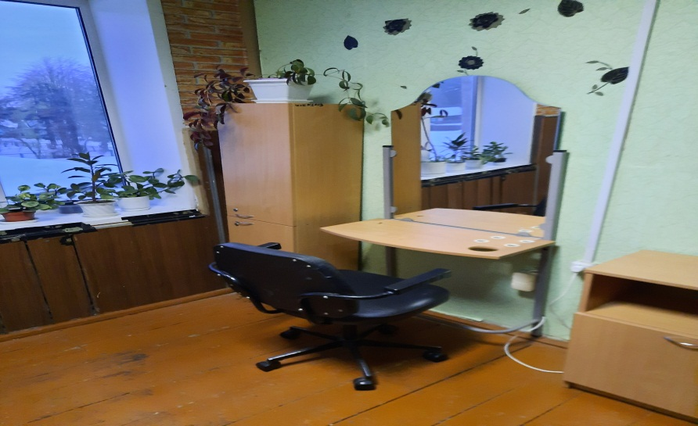
Тел. исполнителя +375 (1592) 99504

